ANEXO VI – PROPOSTA DE PESQUISA DE MESTRADO
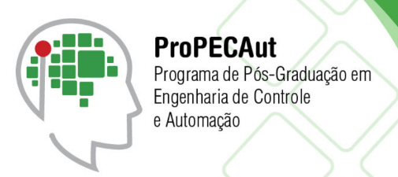
MESTRADO PROFISSIONAL EM ENGENHARIA DE CONTROLE E AUTOMAÇÃO IFES/CAMPUS SERRA

DADOS DO CANDIDATO
Nome do Candidato:
Linha de Pesquisa: | ( ) | Sistemas de Controle e Automação (SCA) | ( ) | Sistemas Inteligentes (SInt)

PROJETO
Título do Projeto
Título do projeto: “um bom título já é um projeto” (apagar explicação na versão final e deixar texto na cor preta)
Resumo (até 150 palavras)
Problema: contexto do problema; intenção /interesse do autor; objetivo (porque a pesquisa está sendo feita); questão da pesquisa.
Metodologia: o que será feito; método/ técnica usada; material e os temas envolvidos (apagar explicação na versão final e deixar texto na cor preta)
Palavras-chave (até 5 palavras separadas por ponto e vírgula)
Motivação e Justificativa (até 500 palavras)
Qual a motivação da pesquisa? Por que é importante que se estude este problema? Qual o alcance do projeto dentro do problema abordado? (apagar explicação na versão final e deixar texto na cor preta)
Objetivo Geral (até 50 palavras)
Apresentar os resultados mais abrangentes para os quais o projeto pretende contribuir. (apagar explicação na versão final e deixar texto na cor preta)
Objetivos Específicos (até 100 palavras)
Apresentar o caráter mais concreto da pesquisa. Definir exatamente o que se espera atender ao final do projeto. Podem incluir também os produtos que se espera gerar. (apagar explicação na versão final e deixar texto na cor preta)
Metodologia (até 300 palavras)
Os recursos de análise e os métodos que serão empregados. Exemplos de procedimentos metodológicos distintos são resenhas, estudos de caso, experimentos, arquivos, pesquisa-ação, etc. A metodologia envolve levantamento de campo, análise de dados ou pesquisa bibliográfica. Deve-se explicitar com precisão os recursos a serem utilizados, por exemplo, a origem dos dados, processamentos dos dados via softwares/programas desenvolvidos, construção de protótipos, uso de equipamentos para análises. (apagar explicação na versão final e deixar texto na cor preta)
Macro Atividades e Cronograma (até 300 palavras)
Explicitar as macro atividades até chegar a qualificação, ou seja, o plano não precisa descrever as atividades até a defesa. Apresentar o cronograma com o tempo para execução de cada atividade proposta no plano de estudos. (apagar explicação na versão final e deixar texto na cor preta)

Ameaças ao Projeto (até 200 palavras)
Explicitar recursos necessários, dependência de outros projetos, equipamentos que possam ficar indisponíveis, indisponibilidade futura do candidato. Deixar claras estratégias para minimizar seus efeitos. (apagar explicação na versão final e deixar texto na cor preta)
Referências Bibliográficas
Apenas as referências citadas no texto. Incluir referências até o ano atual. (apagar explicação na versão final e deixar texto na cor preta)

Declaro ainda que, para todos os fins legais que as informações acima são verdadeiras e assumo inteira responsabilidade pelas mesmas.

, de de 2021. Local dia mês

___________________________________________
Candidato

